Begehungsprotokoll | Aufgabenbereich | Untere Wasserbehörde
 | Ansprechpartner | Herr Müller
 | Zimmer | 458
 | Telefon | 02671 61-458
 | Telefax | 02671 61-5411
 | E-Mail | thomas.mueller@cochem-zell.de
 | Datum | 25.01.2024

Begehung eines Gewässers zweiter Ordnung
Aktenzeichen: WÜW-Z 0295/2021 (Alfbach)

Gewässer : | Alfbach
Örtlichkeit : | von: Mündung in die Mosel in Alf  bis: zur Kreisgrenze nach dem Ortsteil Alf Höllenthal
Länge : | 10 km

Feststellungen am 25.01.2024 und 26.01.2024

Lfd. Nr. + Ort/Brückenname | Feststellung vor Ort | Nr. der Bilder
- Geröllfangbecken und Brücke der LBM an der Mündung | Der Durchfluss an der Brücke ist gewährleistet. Es ist kein Totholz vorhanden. Die Sohlgleite ist frei von Totholz. Die gesamte Ortslage ist frei von Hindernissen. Das Geröllfangbecken hat noch genügend Kapazitäten. Nächstes Jahr stehen Ausbaggerarbeiten an. | 1, 2 und 3
- Brücke am Seniorenheim Alf-Fabrik | - Am Zusammenfluss von Üßbach und Alfbach ist kein Totholz. Auch die Brücke ist frei. | 4
- Brücke am Einmündungsbereich der L 103 in die B 49 | Alles ist frei. Das Brückenprofil ist frei. | 5
- Neue Holzbrücke am Radweg | - Die neue Radbrücke aus Holz ist ebenfalls frei von Totholz | 6
- Sohlgleite am ehemaligen Wehr und Höllenthal | - Die Sohlgleite ist frei von Totholz. Die gesamte Ortslage Höllenthal ist frei von Hindernissen. | 7 bis 9
Bilder:
Lfd. Nr. | Bild
1 | 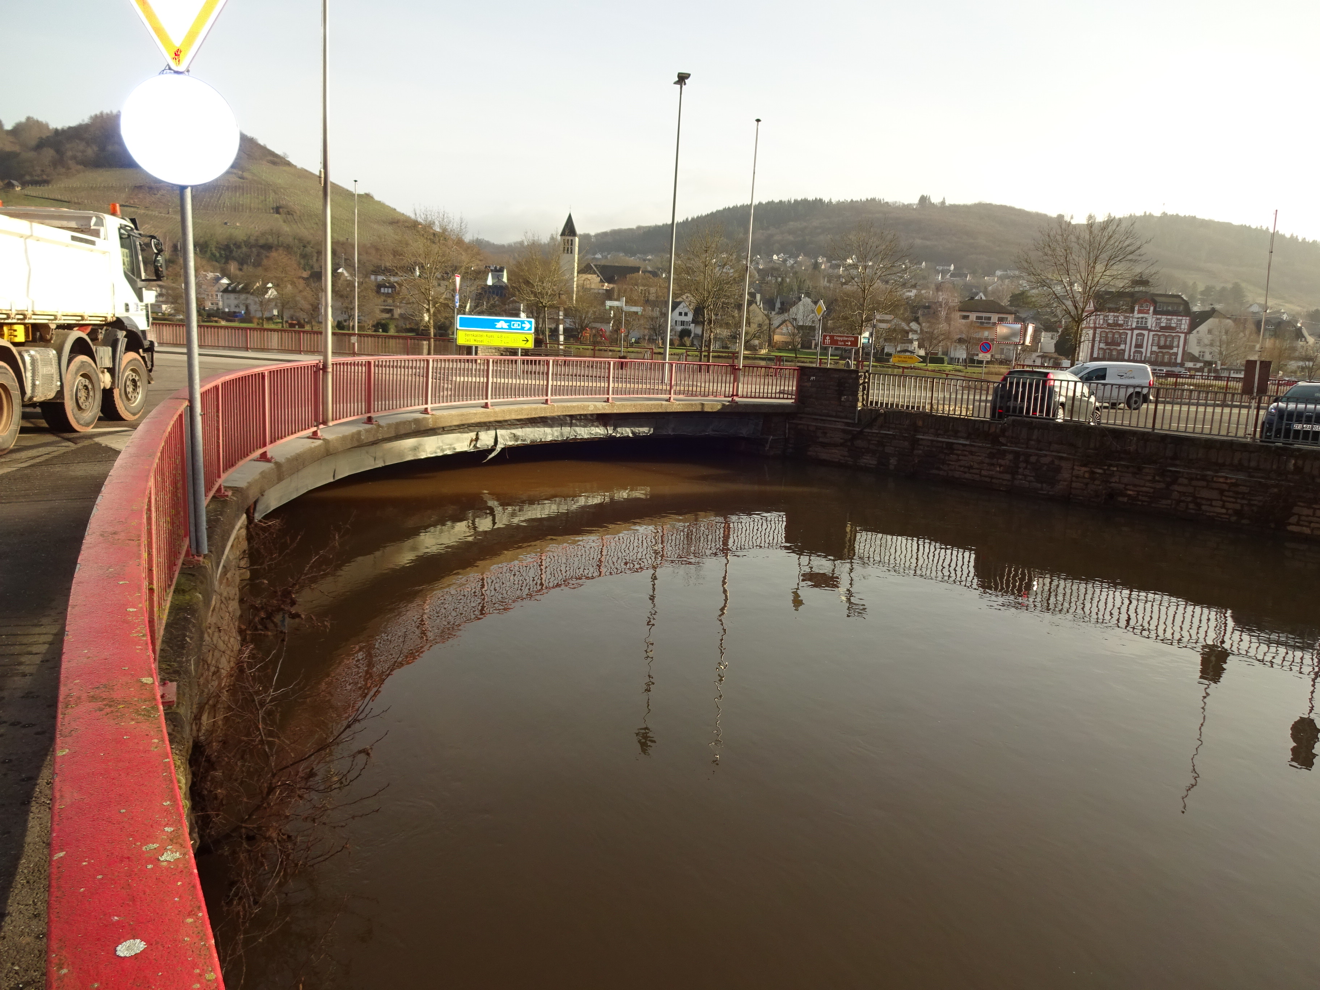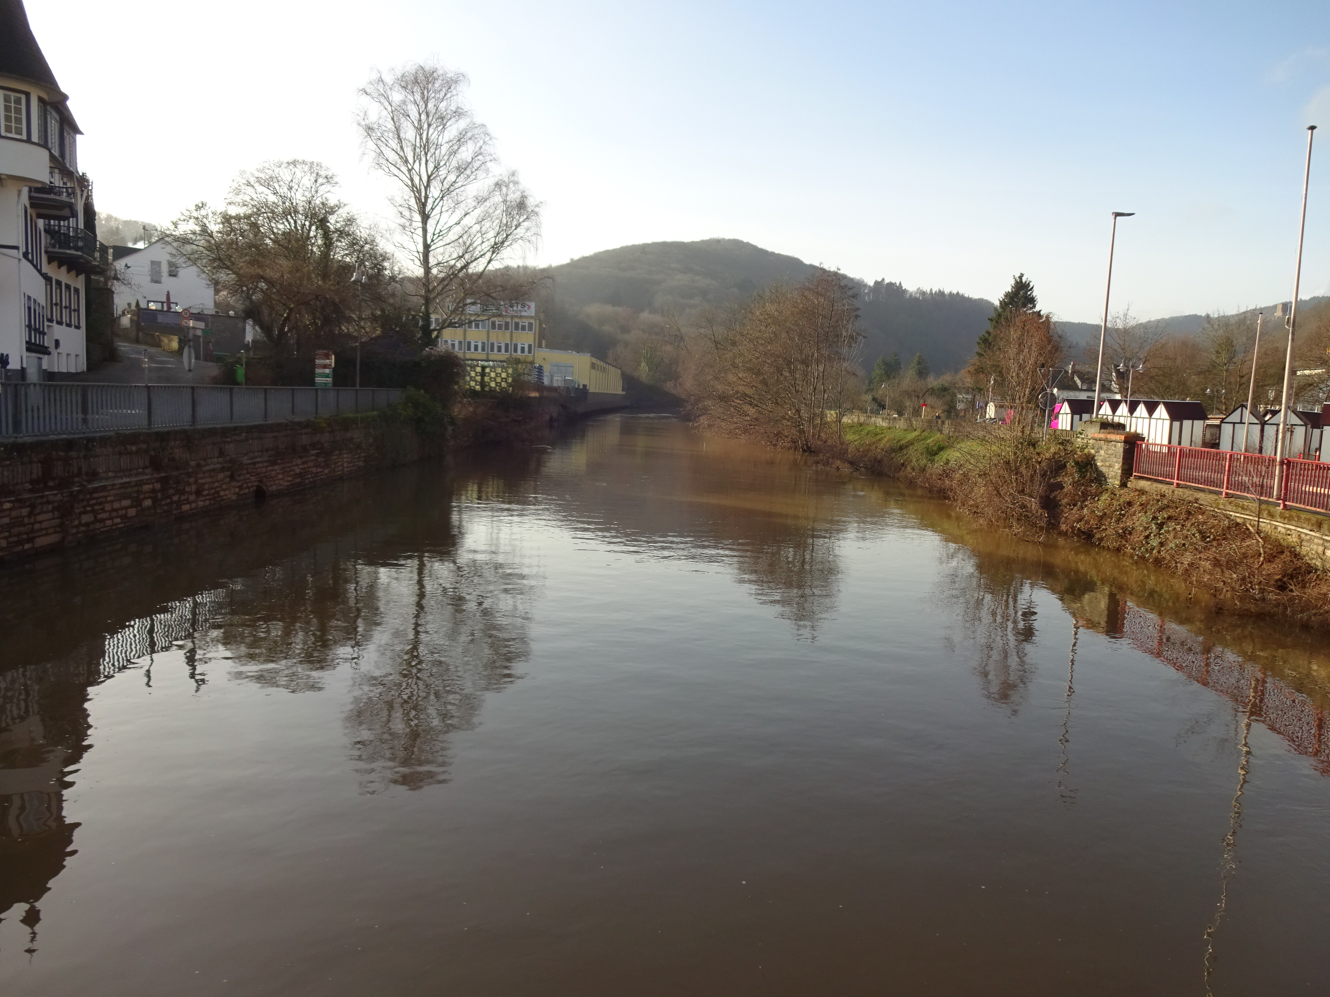
2 | 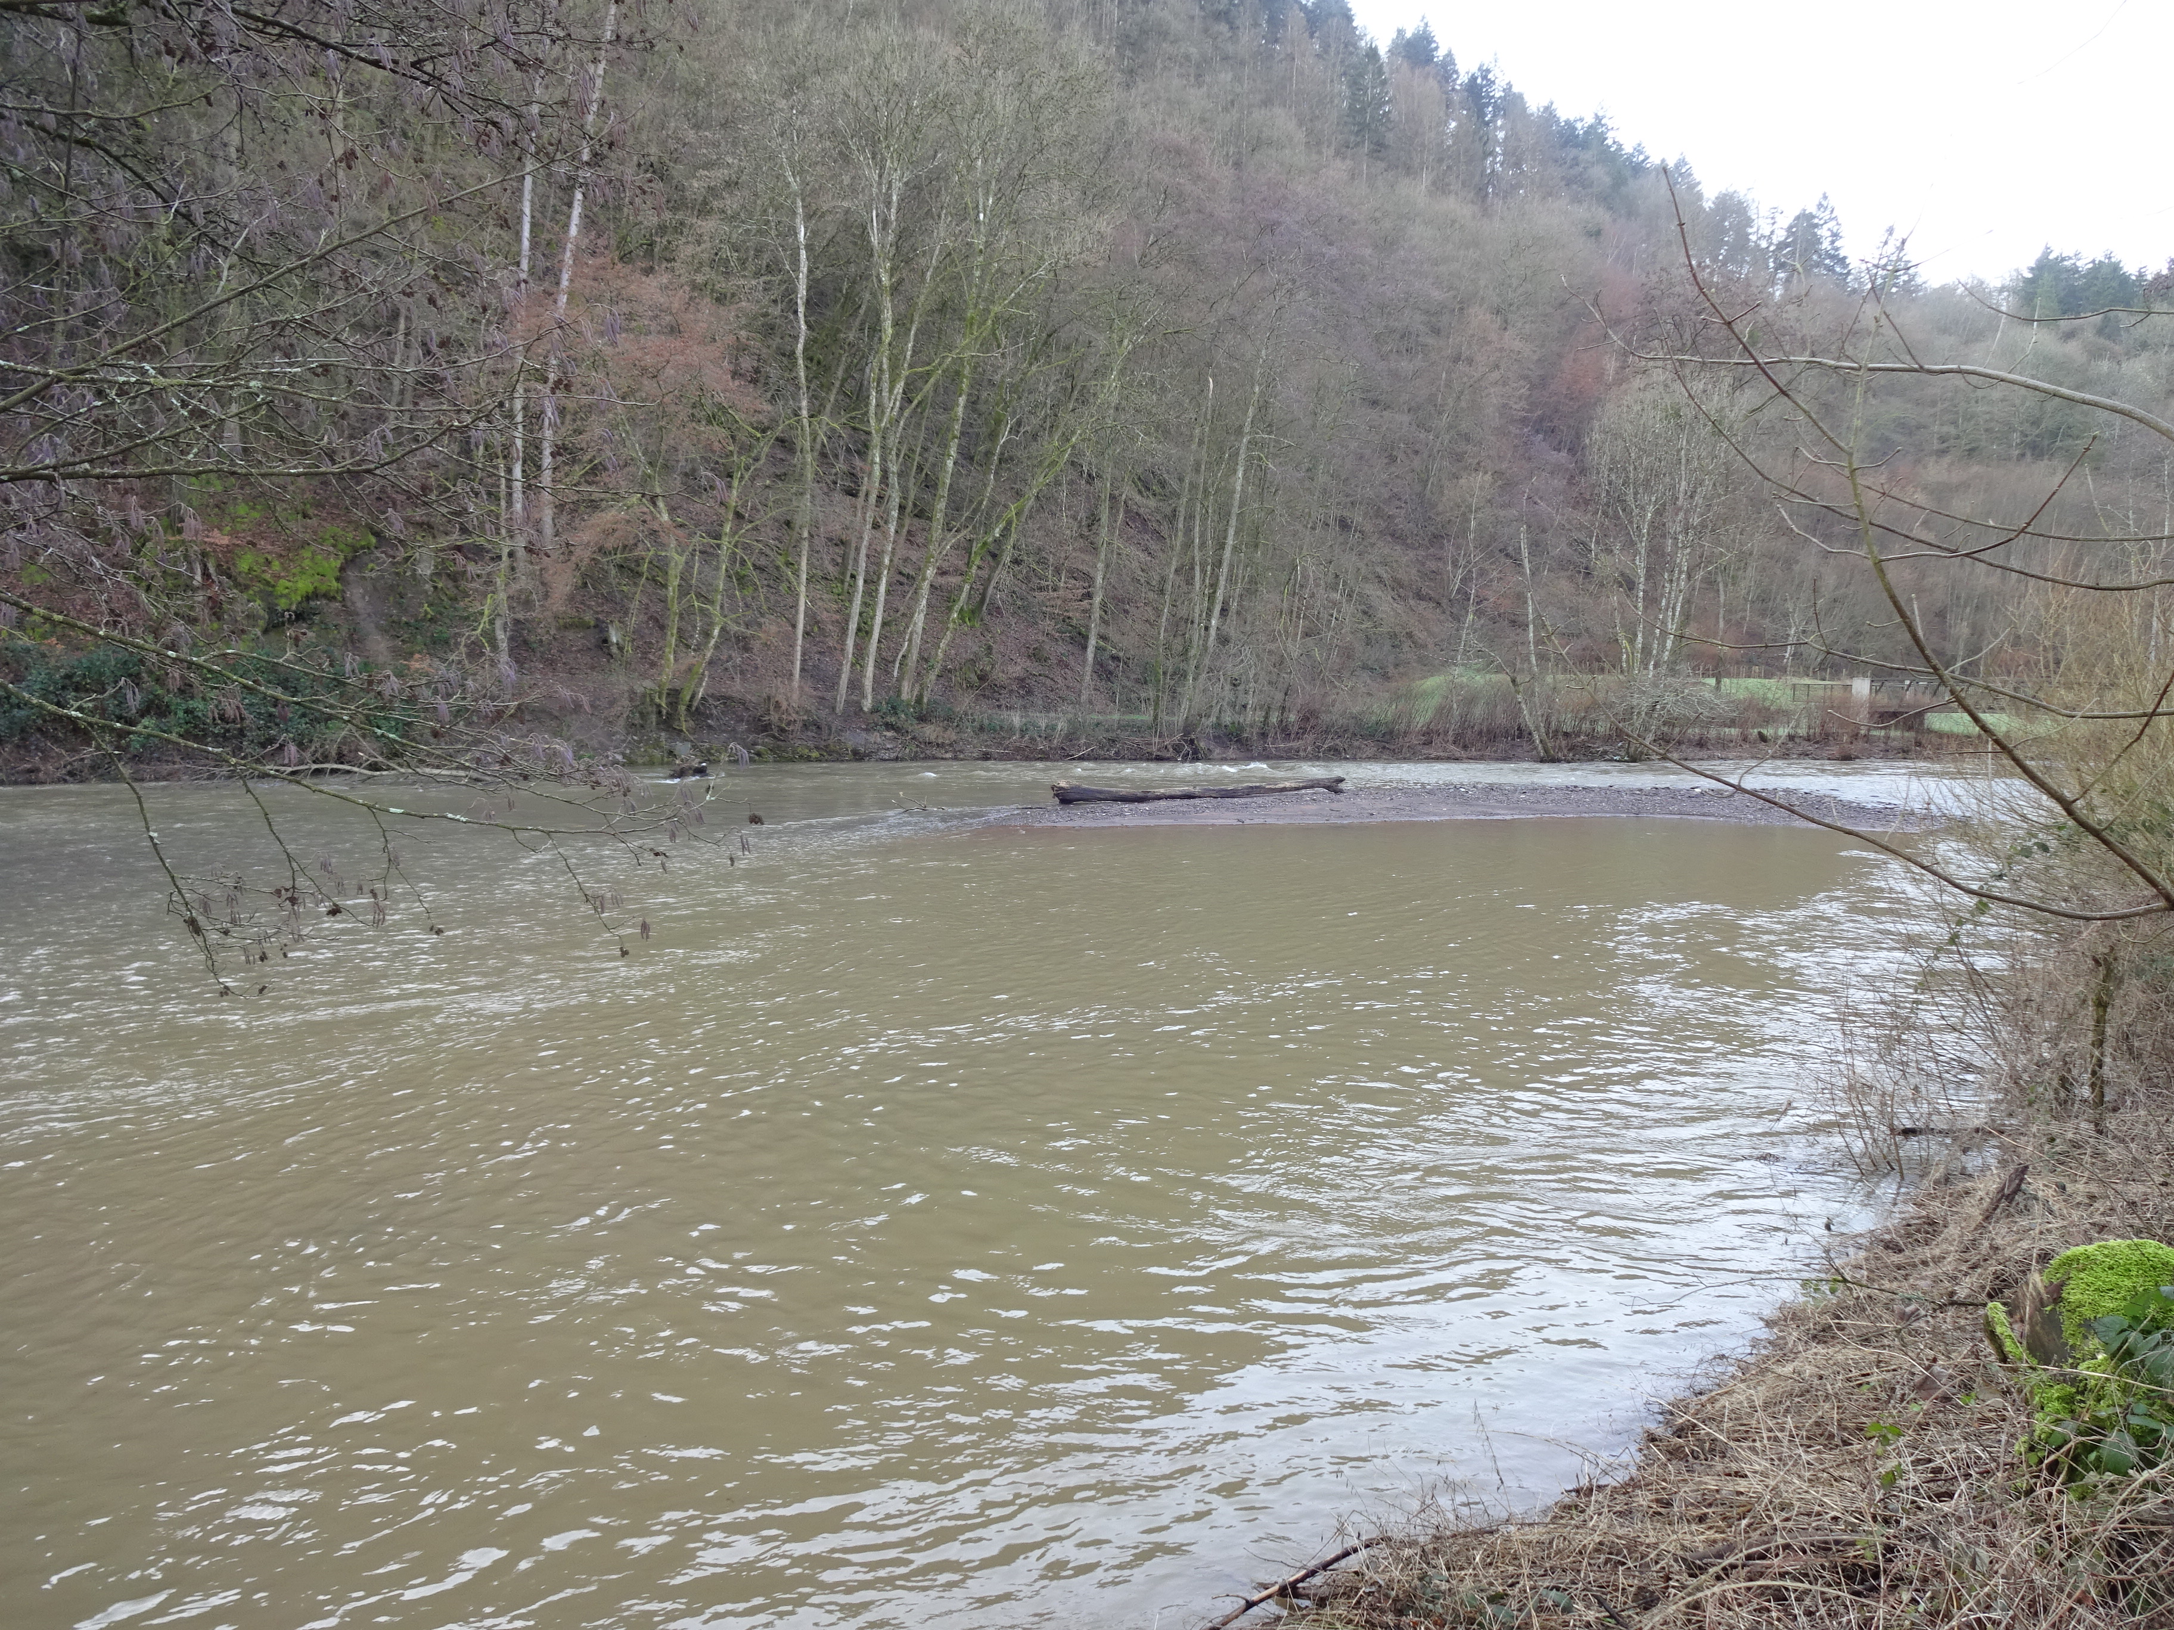
3 | 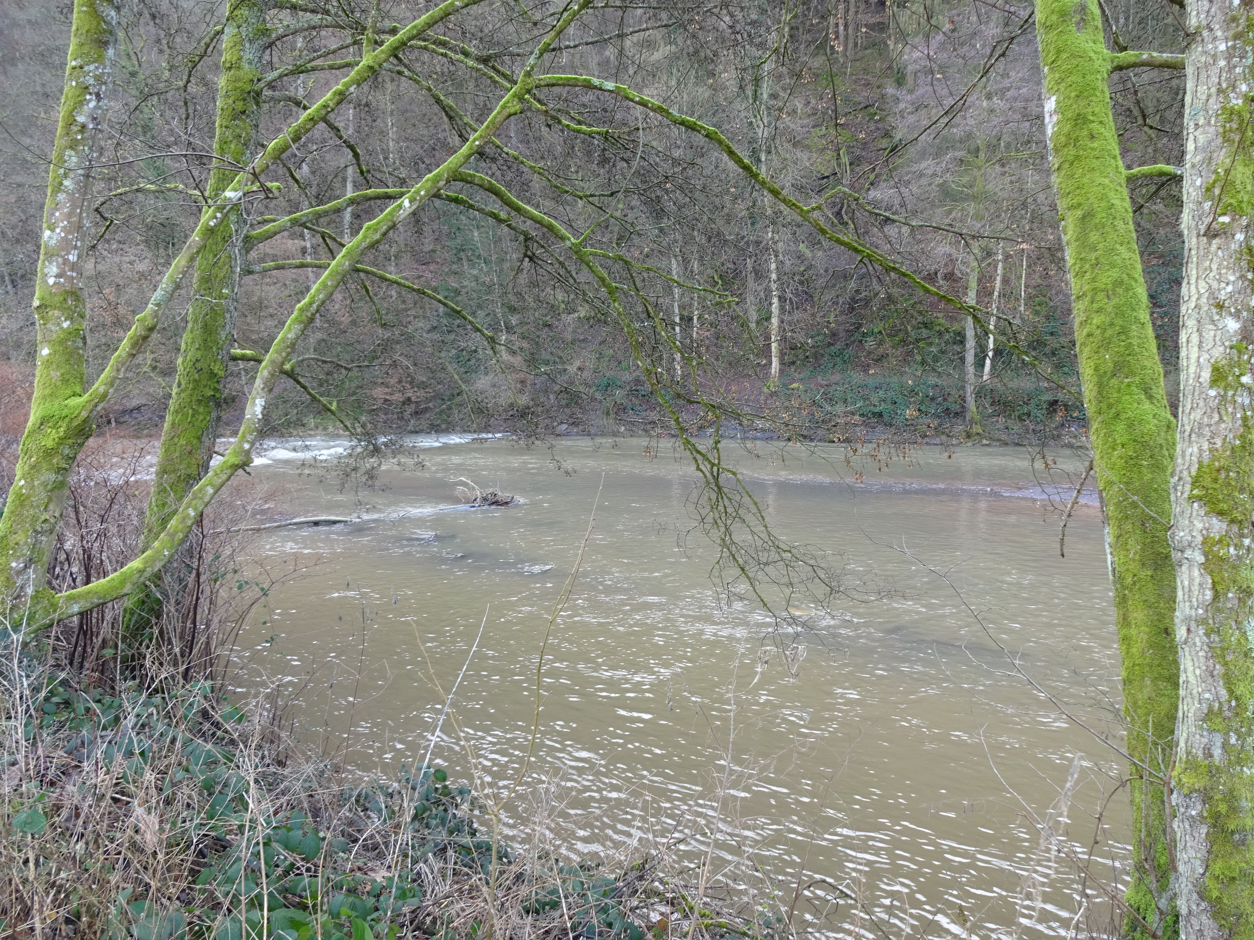
4 | 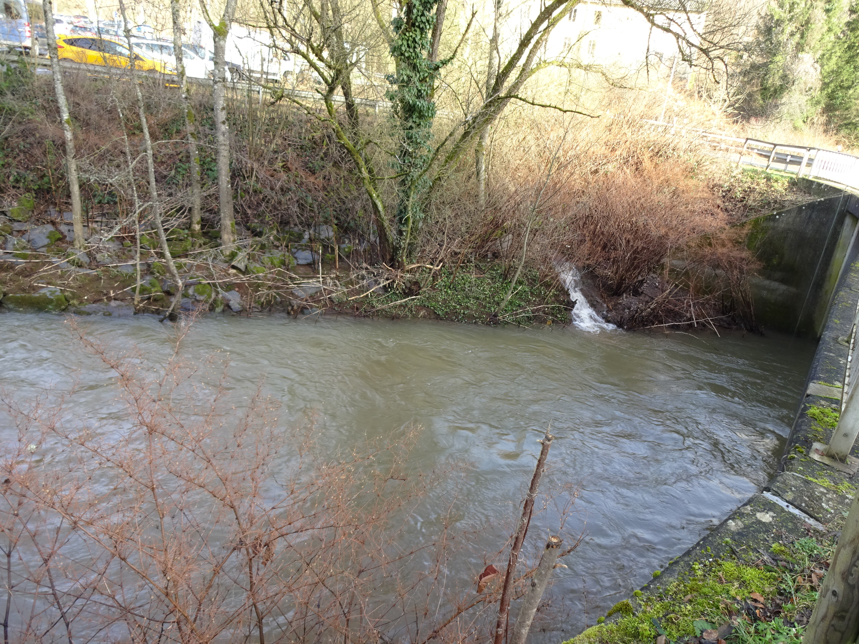
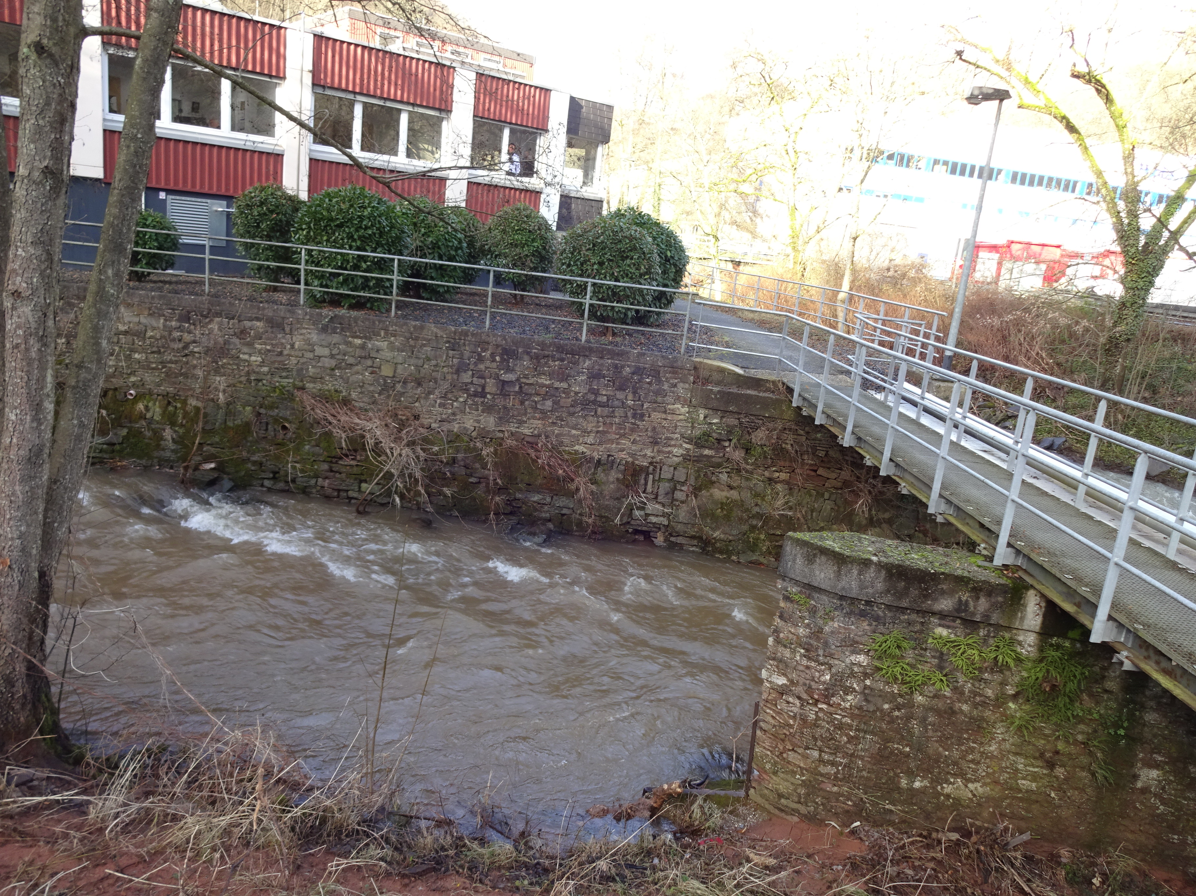

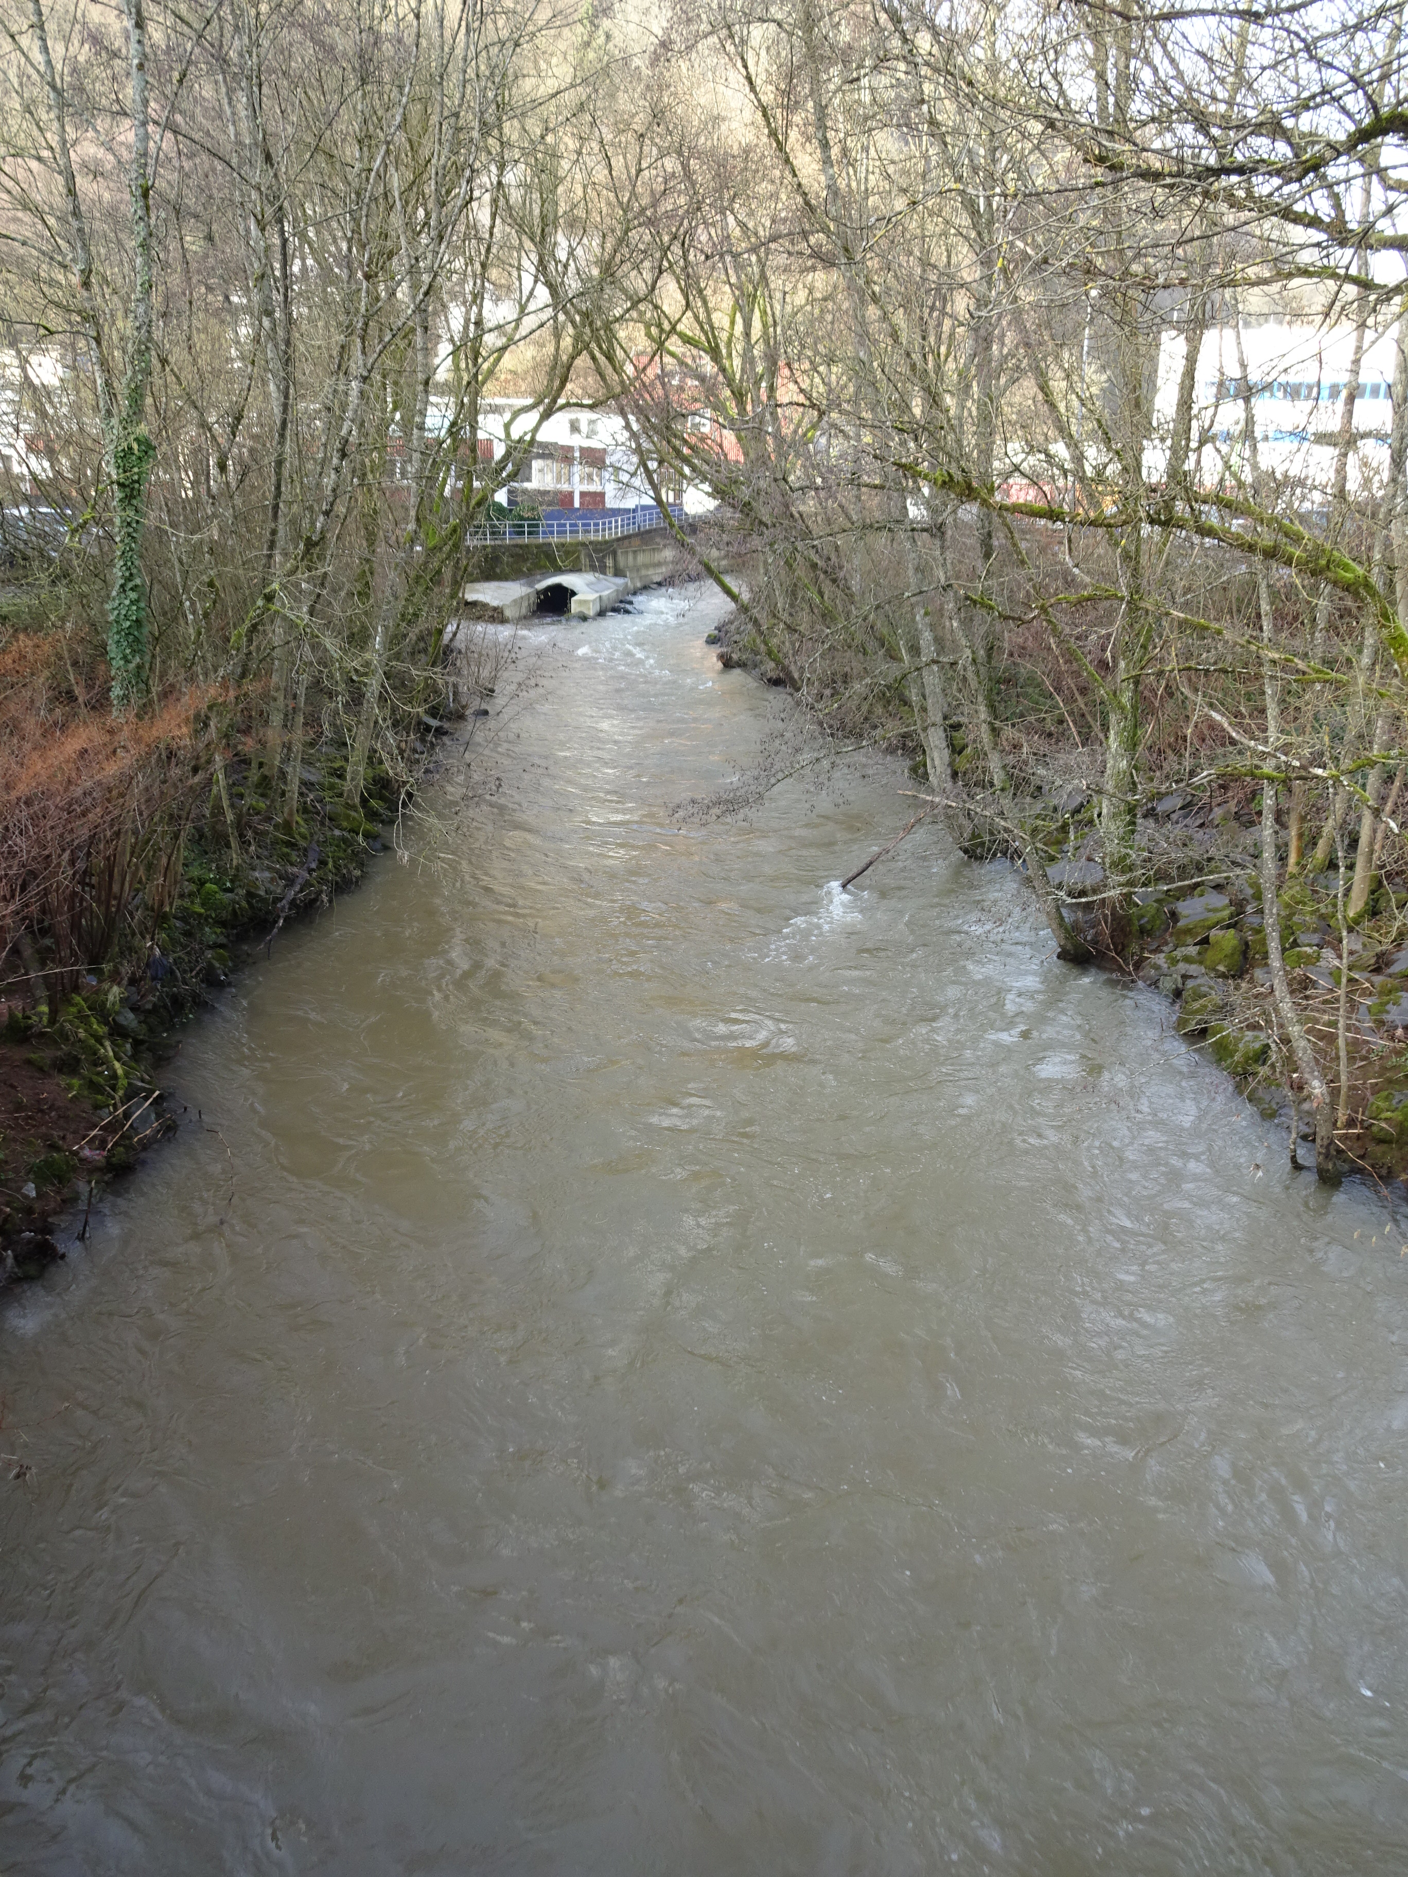

6 | 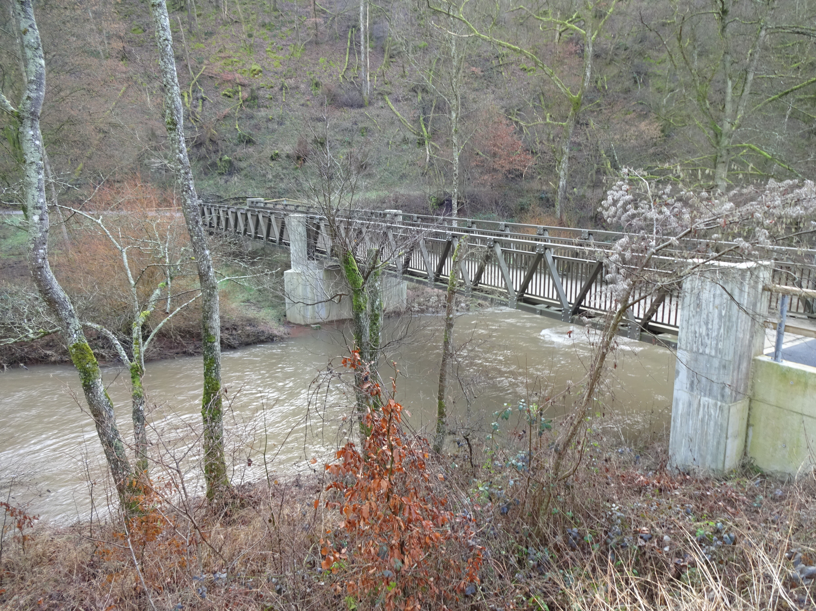
7 | 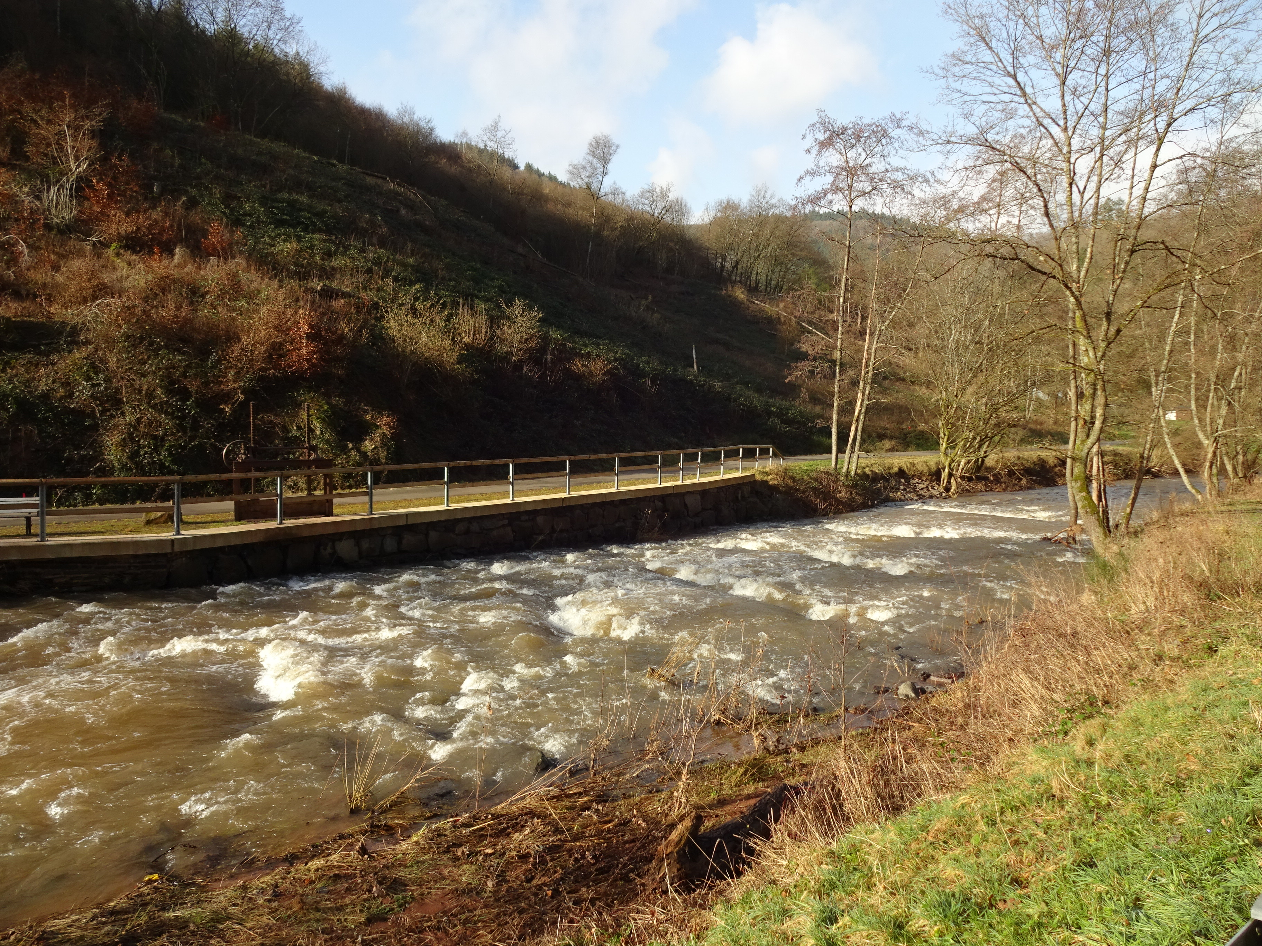
8 | 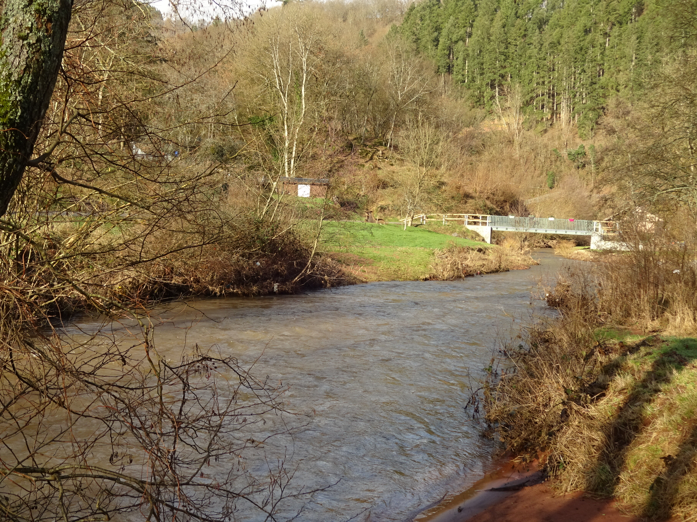
9 | 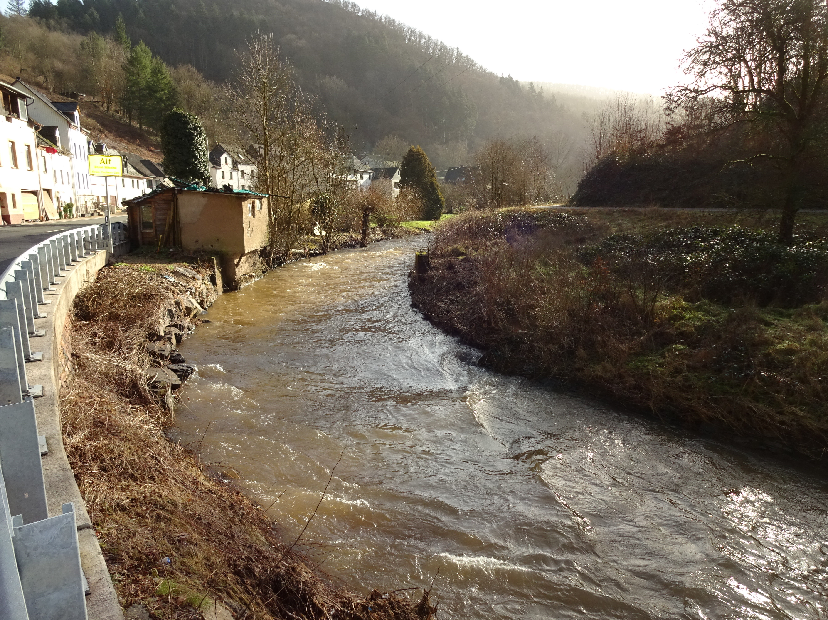
10
11
12
13

Sonstiges:

Fazit:
Alle Brückenbauwerke sind frei von Totholz. Es konnte keine Verklausterung oder Gefahrenstellen durch Treibgut festgestellt werden. Es gibt keinen Handlungsbedarf. Hier muss daraufhin gewiesen werden, dass die Bilder die Herr Münster uns am 23.01.2024 zugeschickt hat, nicht aktuell sind, sondern vor 3 Wochen aufgenommen wurden. Nach Telefonat von gestern, wurden die Bilder beim Hochwasser am 04.01.2024 aufgenommen. Viele Sträucher oder Totholz, die abgebildet wurden sind mittlerweile in die Mosel abgetrieben worden. Heute stellt sich die Situation ganz anders dar. Arbeitseinsatz 6 Stunden.

Im Auftrag

Thomas Müller

